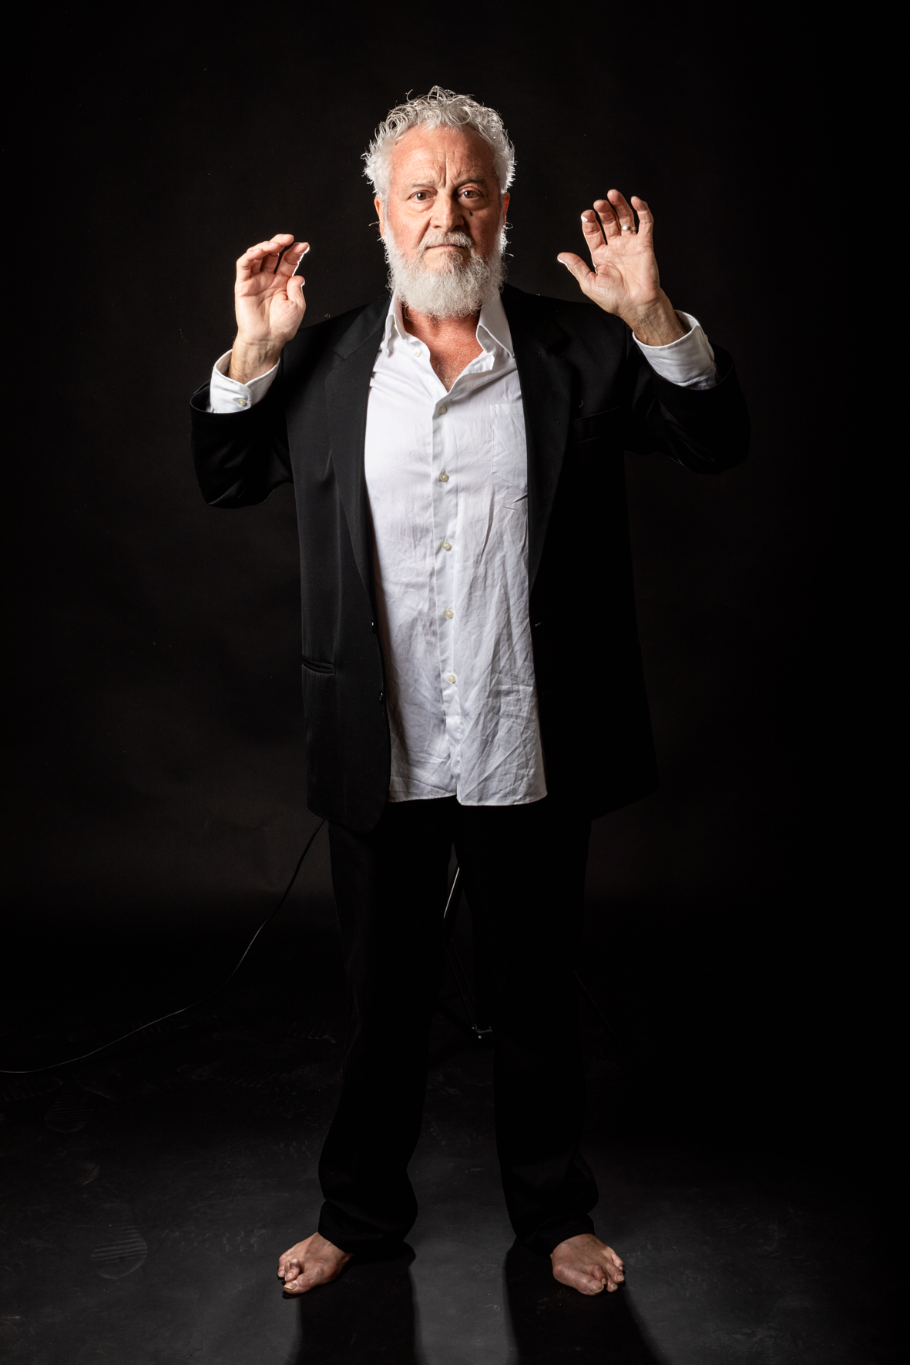 | Formato europeo per il curriculum vitae  

Informazioni personali

Nome |  | [Andrea Vitali ]
Indirizzo |  | [ Località Fronzola 14 52014 Poppi Arezzo ]
Telefono |  | 339 111 41 74
Fax
E-mail |  | avvita@hotmail.it

Nazionalità |  | Italiana

Data di nascita |  | [09/11/1953]
|l

Esperienza lavorativa

• Date (da – a) |  | [settembre 1995 Nata teatro ]
• Nome e indirizzo del datore di lavoro |  | Nata Teatro -Nuova Accademia Del Teatro D’Arte
• Tipo di azienda o settore |  | Nata Teatro
• Tipo di impiego |  | Attore Regista Scenografo
• Principali mansioni e responsabilità |  | Presidente

Istruzione e formazione

 |  | diploma superiore liceo scientifico
• formazione |  | Accademia dei piccoli Firenze  Scuola Mimo Marcel Marceau
Stage di scenografia e scenotecnica Docente prof Massimo Mattioli
Stage di illuminotecnica Docente Guido Baroni
 |  | Stage Danza e movimento Docente Franco Di Francescoatonio
Andrea Vitali. Nasce a FIRENZE .
Inizia l’attività teatrale all’età di sette anni, presso : L’ACCADEMIA DEI PICCOLI. Di FIRENZE, Diplomandosi. Partecipa a spettacoli nelle scuole dell’ obbligo.Nel 1976 esordisce come attore ,nel Gruppo Teatrale Del Gallo. (gruppo storico Fiorentino.) Nel: IL DRAGO. Di E. SCHWARZ. (Chiostro della Certosa al Galluzzo.) Andrea Vitali,(nel ruolo del Drago.) Regia di Massimo Masini Scene e Costumi di Massimo Mattioli.Con lo stesso gruppo dal 1977 al 1983 è attore nei seguenti spettacoli:IL TACCHINO : Di G. FEYDAU. LA GRANSERATA(atti unici di : A CAMPANILE A. CECHOV. Regia Antonio e Andrea Frazzi. (Vari ruoli.) IL RE NUDO di :E SCHWARZ. Produzione del Cantiere Internazionale D’Arte di Montenpulciano.,Andrea Vitali,(nel ruolo dell’oste.) L’OMBRA. dello stesso autore per “ Estate Fiorentina” (Chiostro della chiesa del Carmine.)Con Franco Di Francescantonio,Laura Poli, Flavio Andreini, Elsa Agalbato, Silvia Luzzi,Andrea Vitali,(nel Ruolo del Consigliere Segreto.) Regia di Massimo Masini-.Già dal 1979 si dedica all’animazione e spettacoli teatrali per bambini nelle scuole comunali del comprensorio Fiorentino.
Nel 1981 scuola di MIMO. M.MARCEAU. Laboratorio formativo di Mimo e linguaggio del corpo con Franco Di Fracescantonio.Nel 1982 prosegue con spettacoli ed animazione per le scuole.1983 Mimo per una coreografia, firmata da M. GRAZIA NICOSIA (primavera Danza.) Ancora mimo per opere liriche al teatro comunale di Firenze.
Dall’ 1983 al 1989 si dedica allo studio del movimento nell’età evolutiva per l’applicazione dei metodi insegnamento. Collabora con le scuole medie e primarie di Firenze, San Casciano .VP. Campi Bisenzio..Allestisce, spettacoli con gli allievi.
Studia e si perfeziona come scenografo, collaborando con lo scenografo, Massimo Mattioli.
Nel 1983,partecipa come Mimo allo spettacolo Televisivo Discoteca Festival RAI Due . 1984 si perfeziona nel Mimo con L’attore Franco Di Francescantonio.Nel
1985.partecipa allo stage di illuminotecnica tenuto da Guido Baroni .Nel 1986 inizia la collaborazione con l’associazione la Tinaia Centro di riabilitazione per pazienti psichiatrici in cura nei servizi territoriali del M.O.M. S.M.A. Firenze .Dal 1989 al 1991,lavora con il Regista Scenografo Massimo Mattioli,per i seguenti Spettacoli :Ivona Principessa di Borgogna di:W.Gombrowicz. (Nel ruolo del Ciambellano.) teatro Cestello e teatro IL Boschetto di Firenze. Collabora alla rassegna AMIATA ESTATE,come assistente alla regia e direttore tecnico ,sotto la direzione di Massimo Masini.1991-1992
1993. Sempre negli stessi anni lavora con il Regista Marco Mattolini, presso il teatro Della Compagnia di Firenze per gli spettacoli,con :G. Albertazzi, Flavio Bucci, Athina Cenci Paolo Hendel ed altri attori Fiorentini.Sempre nel 1991 Corso di recitazione e dizione per attori con Anna Montanari.

Rivolgendo l’ attenzione ai bambini tiene un corso di primo avvicinamento al teatro sperimentando per primo la Lettura Espressiva nelle Scuole del comprensorio Fiorentino(per adolescenti)
Nel 1992 ancora con la Regia di Massimo Masini, in occasione dei festeggiamenti per Lorenzo Il Magnifico,presso il chiostro della Chiesa di Impruneta. In :LORENZO 8 APRILE 1492. di: Marco Vichi .Con: Franco Di Francescantonio, Andrea vitali(nel ruolo di Marsilio Ficino.
Nel 1993 compone l’adattamento teatrale dal romanzo: E’ Cielo di: Gabriele Bianchi. Sempre nel 1993interprete e regista per due opere di Anton Čechov Domanda di Matrimonio e Fa Male il Tabacco, Musiche eseguite dal vivo al Pianoforte dal Maestro Stefano Bollani .
Ancora nel 1993 inizia la collaborazione con il maestro di pianoforte Ennio Clari, formano un gruppo con attori dell’area Fiorentina, producendo spettacoli musicali come:Il Gatto Con Gli Stivali; Il Giro Del Mondo In 80 Giorni;Storie Nuove e sorprendenti di Pinocchio e i suoi Compagni, di:Mauro Brizzi. Con Andrea Vitali, (Nel ruolo di Pinocchio.)
Estate a S.Casciano 1995,cura l’allestimento e la Regia dell’opera di G.B.Pergolesi LA SERVA PADRONA,interpretando il ruolo di Vespone.(Servo muto.). L’opera verrà replicata a Firenze nel chiostro di S. Maria Novella ,per L’ESTATE FIORENTINA, e al teatro Verdi di Firenze,Campi Bisenzio nella rassegna a Villa Montalvo e successivamente a Mantova e Vicenza.
Nel 1994 inizia la collaborazione come docente di mimo ,espressività corporea e recitazione, per la Compagnia NATA Nuova Accademia Del Teatro D’Arte. Insieme ad Attilio Monti(maestro burattinaio della Scuola di Otello Sarzi.) Livio Valenti (direttore artistico della NATA.) realizzano lo spettacolo :Storie Nella Valigia. (teatro ragazzi tecnica: burattini ed attori.) di cui è anche autore insieme a Roberta Ronconi,Livio Valenti,Attilio Monti.Nel 1995. Giovannino Senza Paura,con gli stessi protagonisti. Alice Delle Meraviglie.Testo e Regia di L.Valenti con:Andrea Vitali, ( Nei ruoli di narratore , Bianconiglio ,Lepre,Regina.) Nel1998,1999 I Percorsi Della Follia ,ideazione e Regia di Piero Baracchi.Nel 2000.Aspettando Godot.Di S.Beckett.Regia: Alessandra Arico’. Andrea Vitali (Estragone.) Nel 1999/2000. Regie . Dalla terra al Cielo, da Dino Campana a S.Francesco.Quattro Musicanti Di Brema Ovvero La Vera Storia Del Rock And Roll di e con, L.Valenti. 2000/2004, docente e Direttore Artistico del Piccolo Teatro di Arezzo.
Cenerentola, Stenterello,Storia di Francesco, L’altro Balcone…..Aspettando godot-..
-Gli Zacchinis. (gli spericolati uomini proiettile.) Dal tramonto all’alba, Jumping, Sogno di una notte di mezza estate, Se pinocchio fosse cappuccetto rosso.. Spoon river .Tessere vite di lana. Viaggio immaginario al centro del Teatro. Prima o poi l’Amore arriva. 108 Vallucciole Regia di alessandra Aricò. Melina di Lorenzo Bachini Regia Livio Valenti .
Cortometraggio In Pollo Veritas. Di Linda Fratini. ( corto vincitore del premio Massimo Troisi migliori attori festival corti di Nettuno

Cortometraggio C’è tempo ruolo Sergio protagonista con Anna Meacci regia Denis Gonzaga,video commerciale per comune di Firenze , regia Matteo Gazzarri (video riprese firenze)
Laboratori teatrali propedeutici, finalizzati alla realizzazione di un mediometraggio dal titolo ,Volano Pennelli per D.SM Bibbiena centro Basaglia,2019 /2020cordinatore per il progetto Doppio Gioco Le città Invisibili per SerD di Arezzo e il Dipartimento Dipendenze della Asl Toscana sud.
Presidente rappresentante legale NATA.teatro.
www.nata.it.
Docente ed operatore esterno nelle scuole del comprensorio Aretino per progetti teatrali e di lettura espressiva.
Docente e operatore per progetti speciali . Asl Toscana sud

Andrea Vitali

Poppi 08/01/2020

Capacità e competenze artistiche
  Accademia dei piccoli Firenze
  Scuola Mimo Marcel Marceau
  Stage di scenografia e scenotecnica Docente prof Massimo Mattioli
  Stage di illuminotecnica Docente Guido Baroni

Patente o patenti |  | Tipo A/B

